**9-мм Пистолет Лебедева ПЛ-14**

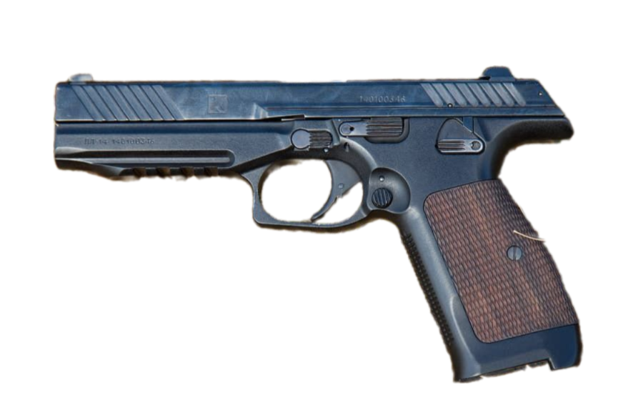

*Рисунок 1 – ПЛ-14 вид слева*

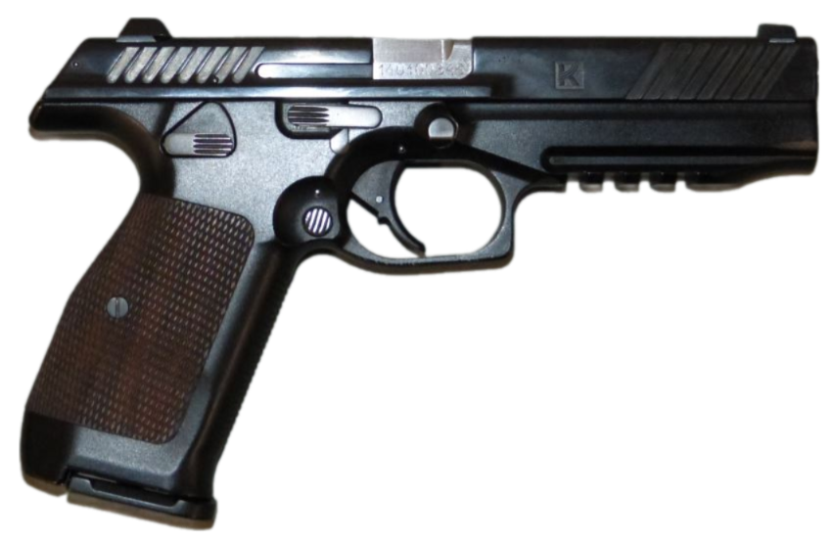

*Рисунок 2 – ПЛ-14 вид справа*

ПЛ-14 был разработан в 2014 году концерном «Калашников» для вооружения подразделений ВС и МВД РФ. Однако пистолет не был принят на вооружение и требовал доработок, которые были сделаны через год. Однако, ПЛ-14 первый представитель целой линейки пистолетов Лебедева.

|  |  |
| --- | --- |
| ТТХ | |
| Патрон | 9×19 |
| Ёмкость магазина | 15 патрон |
| Прицельная дальность | 50 м |
| Начальная скорость пули | 440 м/с |
| Масса с магазином без патронов | 0,8 кг |
| Общая длина | 220 мм |
| Общая высота | 136 мм |
| Общая ширина | 28 мм |
| Длина ствола | 127 мм |
| Тип автоматики | Отдача ствола |

**9-мм Пистолет Лебедева ПЛ-15**

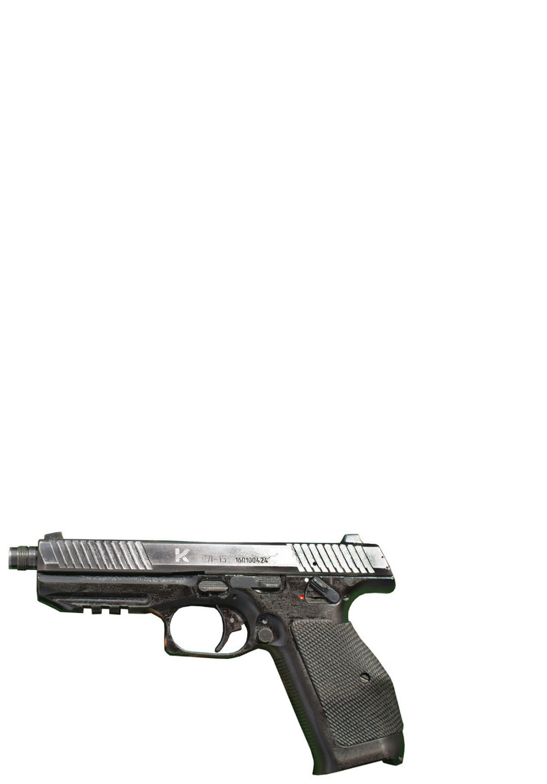

*Рисунок 1 – ПЛ-15 вид слева*

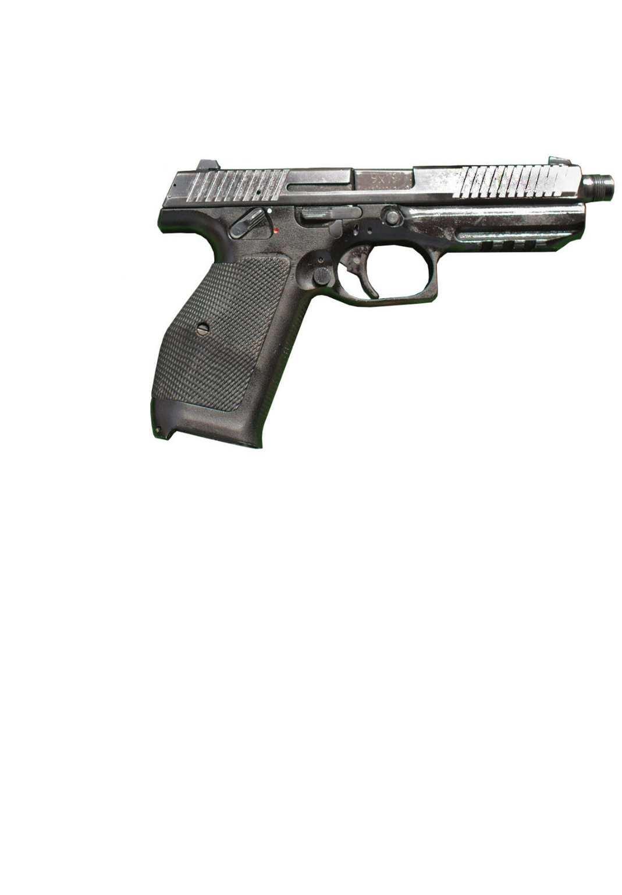

*Рисунок 2 – ПЛ-15 вид справа*

ПЛ-15 был разработан в 2015 году концерном «Калашников» для вооружения подразделений ВС и МВД РФ. Впервые продемонстрирован в 2016 году вместе со своей модификацией ПЛ-15К. Пистолет также имеет свою спортивную версию, носящее то же имя. Чтобы путаница не возникала, боевой ПЛ-15 также обозначают как ПЛ-15-01. В 2021 году ПЛ-15 был принят на вооружение.

|  |  |
| --- | --- |
| ТТХ | |
| Патрон | 9×19 |
| Ёмкость магазина | 15 патрон |
| Прицельная дальность | 50 м |
| Начальная скорость пули | 450 м/с |
| Масса с магазином без патронов | 0,8 кг |
| Общая длина | 207 мм |
| Общая высота | 136 мм |
| Общая ширина | 28 мм |
| Длина ствола | 120 мм |
| Тип автоматики | Отдача ствола |

**9-мм Пистолет Лебедева Компактный ПЛК**

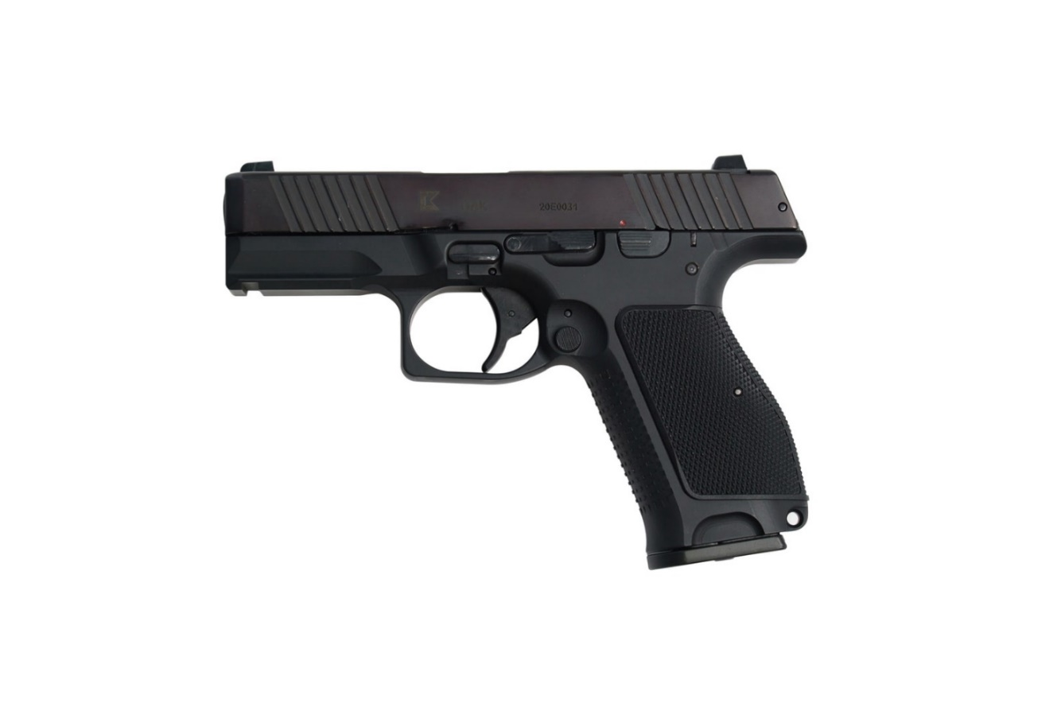

*Рисунок 1 – ПЛК вид слева*

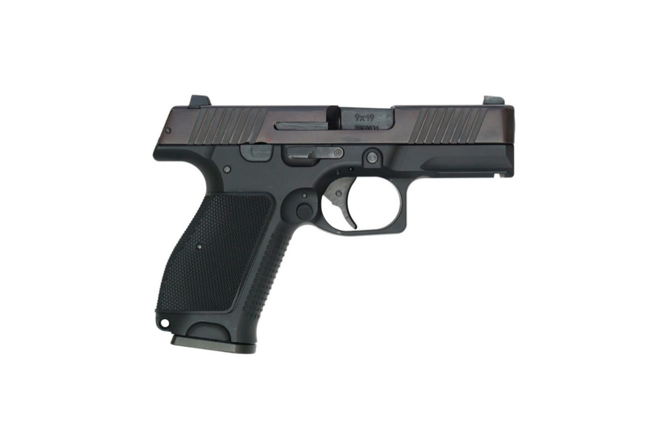

*Рисунок 2 – ПЛК вид справа*

ПЛК, также известный как ПЛ-15К или КПЛ, был разработан в 2017 году концерном «Калашников» для вооружения подразделений МВД РФ. ПЛК является первым российским образцом короткоствольного оружия в компактном классе под патрон 9×19. ПЛК был принят на вооружение в 2021 году.

|  |  |
| --- | --- |
| ТТХ | |
| Патрон | 9×19 |
| Ёмкость магазина | 14 патрон |
| Прицельная дальность | 50 м |
| Начальная скорость пули | 430 м/с |
| Масса с магазином без патронов | 0,72 кг |
| Общая длина | 180 мм |
| Общая высота | 130 мм |
| Общая ширина | 40 мм |
| Длина ствола | 92 мм |
| Тип автоматики | Отдача ствола |

**9-мм Модульный Пистолет Лебедева МПЛ**

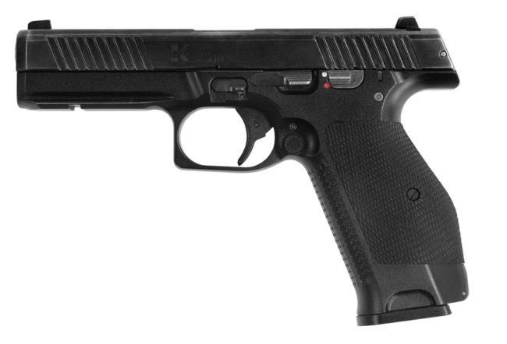

*Рисунок 1 – МПЛ вид слева*

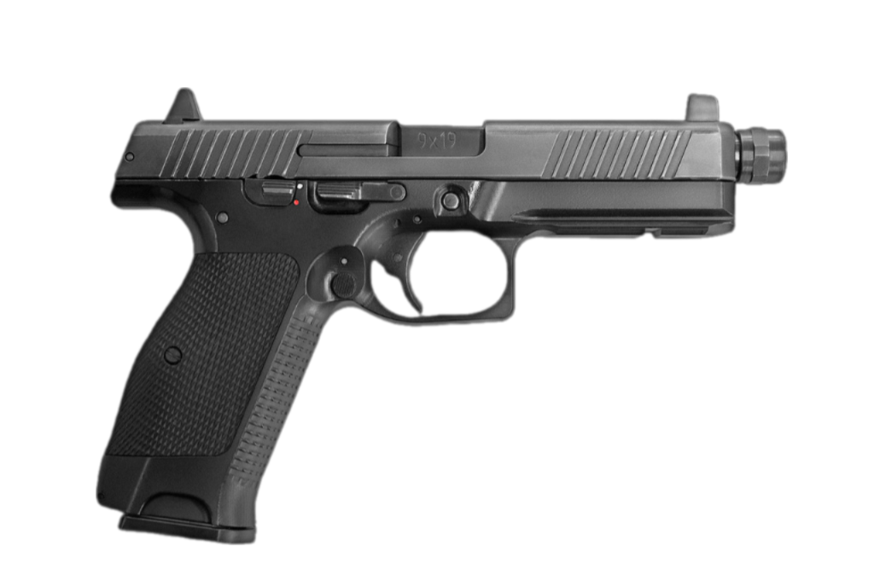

*Рисунок 2 – МПЛ1 вид справа*

МПЛ был разработан в 2020 году концерном «Калашников» для вооружения Федеральной службы войск национальной гвардии, а также МВД и ВС РФ. Вместе со стандартным МПЛ разрабатывалась и его модификация МПЛ1, которая предназначалась для вооружения специальных подразделений МВД и ФСБ РФ. В 2021 году МПЛ и МПЛ1 были приняты на вооружение.

|  |  |
| --- | --- |
| ТТХ (МПЛ / МПЛ1) | |
| Патрон | 9×19 |
| Ёмкость магазина | 16 патрон |
| Прицельная дальность | 50 м |
| Начальная скорость пули | 450 м/с |
| Масса с магазином без патронов | 0,8 / 0,815 кг |
| Общая длина | 205 / 220 мм |
| Общая высота | 140 / 145 мм |
| Общая ширина | 45 мм |
| Длина ствола | 112 / 127 мм |
| Тип автоматики | Отдача ствола |